MAURICIO
URTECHO DURÓN
CV

Fecha de nacimiento

25/Octubre/1973

lugar de nacimiento

la ceiba, atlántida

teléfono

3367-9131

8806-1197

domicilio

residencial villa florencia

bloque e casa #15

choluteca

col. lomas de toncontin

bloque 20-b casa #8

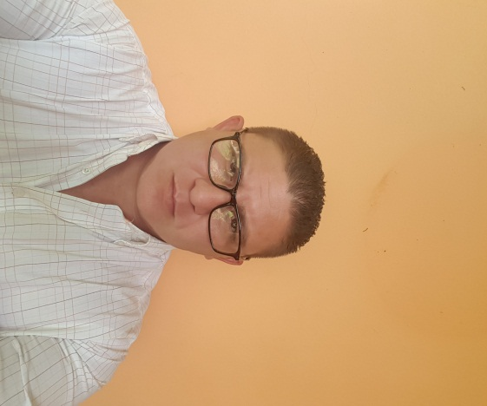

CV  Objetivo  Poder ser parte de su equipo de trabajo y, de esta manera, poder aportar ideas en pro del crecimiento empresarial.  Aptitudes  *Disponibilidad de Horario  *Trabajo bajo presión  *Dispuesto a incursionar en diversas áreas  *Proactivo  *Dinámico | Experiencia  Gerente de ventas Canal Tradicional Mayoreo y detalle  DIAPA  23 julio 18 al 15 Noviembre 18  Seguimiento de la venta diaria, semanal y mensual de acuerdo al presupuesto mensual. Seguimiento continuo ha presupuesto de cobros y planes total cartera. seguimiento a los indicadores de venta tales como droop sixe , cobertura ,  Gerente de Ventas Regional  Mercantil de Honduras IDEALSA  16 Oct 17 – 3 julio 18  requisición de inventarios mensuales de acuerdo a la demanda., control y seguridad del personal , seguimiento de score car, trabajaba en base a presupuesto de cobro y venta, planes de activaciones y trade marketing ,seguimiento a procesos de desarrollo etc  Gerente Territorial/Supervisor Gerente 1 Zona Centro Sur- Cargill de Honduras  01/Diciembre/2008 – 24/Noviembre/2016  Dentro de mis funciones laborales estaba la elaboración de inventarios de productos, revisión de flota vehicular, control y seguridad del personal, score card; laboraba en base a objetivos de ventas y reportes diarios, manejo del sistema SAP, manejo del personal en el área de RRHH en la localidad, planes de Trade Marketing y activaciones, planes de gestión de desempeño, seguimiento a procesos de desarrollo, planes para RSE, revisión semestral del PMP (Performance Manager Plan), entre muchas otras.  Supervisor de Ventas en Zona Centro Sur- Corporación Dinant  01/Junio/2005 – 29/Febrero/2008  Dentro de mis funciones laborales estaba la elaboración de inventarios de productos, revisión de flota vehicular, control y seguridad del personal, la estructuración de rutas, revisión de inventarios, supervisión de rutas, supervisión de cargas de rutas, entre otras.  Gerente de Distrito Tegucigalpa- Boquitas Fiesta  05/Junio/2004 – 30/Abril/2005  Dentro de mis funciones laborales estaba la estructuración de rutas, revisión de inventarios, supervisión de rutas, recibimiento de devolución de productos vencidos, supervisión de cargas de rutas, entre otras.  FORMACIÓN ACADÉMICA  licenciado en administración de empresas  U.N.A.H.- Tegucigalpa  Año- 2005  bachiller en ciencias y letras  instituto maria regina- la ceiba  Año- 1990  PRIMARIA  ESCUELA GUADALUPE DE QUESADA- la ceiba  DIPLOMAS Y CURSOS RECIBIDOS  *Liderazgo y Rendimiento en el Trabajo  Colegio de Administración de Empresas  *Buenas Prácticas de Ventas  Boquitas Fiesta  *5 “S” de la Calidad  Cámara de Comercio e Industrias de Tegucigalpa  *Pronóstico de Planeación de la demanda  Right Chain Institute  *Control Administrativo de Perdidas  Cargill de Honduras  *Relaciones Laborales  Cargill de Honduras
  MAURICIO URTECHO DURÓN lIADMINISTRACIÓN DE
  LL
  Profesión o sector | Vínculo a otras propiedades en línea: Cartera, sitio web o blog

REFERENCIAS PERSONALES
*Ing. Antonio Barahona
Tel. 3393-8421

*Douglas Aguilera
Tel. 3316-7696

*Javier Valladares
Tel. 9726-8360

*David Villalobos
Tel. 9923-5651

*Dr. Cesar Alberto Rossell
Tel. 2782-2105

